

**碩士研究生學位項目報告**

**中文論文題目（16-18號新細明體加粗）**

**English Title（14-16號Time New Roman字體加粗）**

14號新細明體，  
英文及數字為14號Times New Roman

姓名Name： 張 民

學號Student No.： M1309010038

院系Faculty： 教育學院

課程Program： 教學研究碩士學位課程

指導教師Supervisor：

電郵Email： 學生郵箱＠cityu.edu.mo

年 月 日

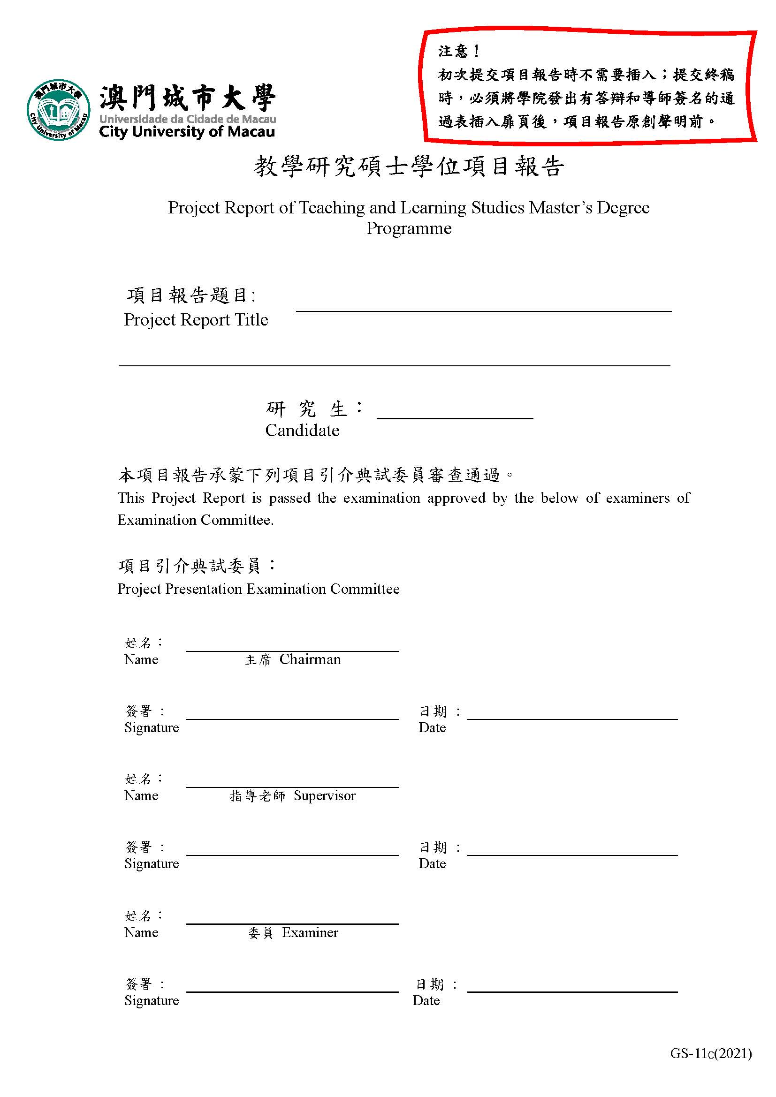**答辯委員審議通過表**

注：學生答辯後將有答辯委員和導師簽名的審議表附上。

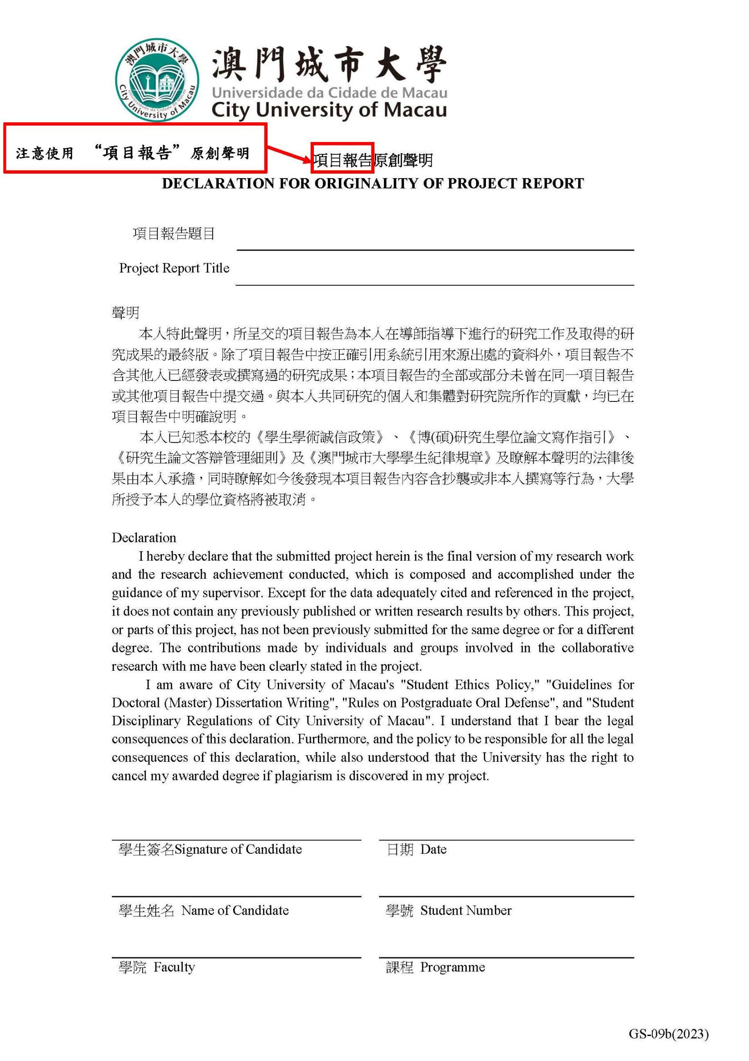**項目報告原創聲明書**

致 謝

值此項目報告完成之際，…

致謝是用作表達研究生對資料提供者，例如各調查對象和受試者、研究協助者、同僚、上司及受訪機構人士等的感激之情，亦可對給予轉載和引用權的資料、圖片、文獻、研究思想和設想的所有者致謝。學生可向對其項目報告的完成有重要貢獻的人士致謝，例如感謝家人的支持、老師的指導、同學的賜教等。不論答謝的對象為何，書寫答謝辭必須用詞平實、誠懇，不可過份浮誇。答謝詞標題用 22 號細明體字，正文用 14 號細明體字。

署名

於澳門城市大學

年 月 日

摘 要

輸入摘要…

摘要是扼要地將研究目的、要探討的問題、最相關的文獻、曾採用的資料收集方法（包括取樣方法和對象、研究設計和題器等）、全文的結果和建議作出綜合的報導，務求使讀者在最短時間內，全面瞭解整篇學位論文的內容。摘要並非論文即將陳述內容的簡介。在摘要末段之後的左下方，以「關鍵詞」為標題，列出 4 至 5 個論文主題的關鍵詞，中文關鍵詞用空格分開，英文關鍵詞用分號分開。中文摘要標題用 22 號細明體字，正文用 12-14 號細明體字。英文摘要標題用 22 號 Time New Roman 字，正文用 12-14 號 Time New Roman 字。

**關鍵字：**電子商務，…

Abstract

Input abstract…

**Key Words：**Input keywords

**目 錄**

致 謝 I

摘 要 II

Abstract III

圖目錄 V

表目錄 VI

第一章 緒 論 7

1.1 節標題 7

1.1.1 7

第二章 8

2.1 8

2.1.1 8

2.1.2 9

第三章 11

3.1 11

3.1.1 11

第四章 章、節標題的層數 12

4.1 12

4.1.1 12

4.1.2 12

4.2 12

4.2.1 12

4.2.2 12

第五章 13

5.1 13

5.1.1 13

第六章 14

6.1 14

6.1.1 14

第七章 15

7.1 15

7.1.1 15

參考文獻 16

作者簡歷 19

附 錄 20

繁體中文12-14 號細明體字，英文及數字12-14 號 Time New Roman；可視乎目錄列數多或少而定。

圖目錄

圖2-1 項目報告中圖的格式要求 2

圖3-1 流程圖 5

表目錄

表 2-1簡單的多描述分配表 4

第一章 緒 論

## 1.1 節標題

一般緒論中要把自己所做的工作放進去，包括選題背景、必要性、提出問題等。

緒論也要注意規範化。針對現狀，有什麼問題，本人想做什麼？動機，目標說清楚。注意分清哪些是別人做的工作，哪些是自己做的工作。

### 1.1.1

每份項目報告順序依次為：封面、項目報告原創聲明書、致謝、中文摘要及關鍵詞、英文摘要及關鍵詞、目錄（圖目錄、表目錄）、正文、尾註形式的註釋、參考文獻、作者簡歷、附錄。

學位項目報告一律在左側裝訂，便於使用。

第二章

## 2.1

注釋可採用腳注或章節附注的方式，按照本學科國內外通行的範式，逐一注明本文需解釋之詞句或版權許可註記等，嚴禁抄襲剽竊。

### 2.1.1 圖

每個圖都應有圖說明，圖說明包含圖編號與圖題（圖的名稱)；各種圖均要求統一編號，圖題與圖編號空一字距，居中排印在圖的下方，圖與圖說明不能破頁。

座標圖縱橫標目的量和單位符號應齊全，居中置於縱橫坐標外側，橫坐標標目自左至右；縱坐標標目自下而上，右側縱坐標標目方式與左側相同。

照片應標染色方法和放大倍數，必要時應附有表示目的物尺寸大小的標度。圖中的量、符號、單位以及縮略詞等必須與正文一致，表亦然。圖一般隨正文，先見文字後見圖。

如果項目報告中的圖、表較多，可以分別列出圖、表目錄清單，並置於目錄頁之後。

圖目錄應有序號、圖題和頁碼。表目錄亦應有序號、表題和頁碼。

圖的標題在圖的下方，居中，編號以圖 1-1（第一章第一個圖）表示，以後的圖按順序排列，圖 1-2，圖 1-3…；圖 3-1 （第三章第一個圖）等等。

圖表標題用16號細明體字，說明文字用14號細明體字。

A

B

C

D

圖2-1 項目報告中圖的格式要求

### 2.1.2 表

每個表都應有表標題，表說明包含表序號與表題，居中排印在表的上方；表序與表題之間空一字距；獨表表示也同樣要求；表與表標題不能破頁。[1]

表中不設“備註”欄，需要說明的事項可排印在表下方，表內用星號“*”或圈碼“①、②”標注在相應內容的右上角。表中的參數應表明量和單位的符號，如表中所有參數的單位相同，可標注在表的右上方或表標題之後；各欄單位不同則應標注在各欄表頭內。表中不能用“同上”、“同左”一類詞代替具體數位；無某項目則空白；未發現用“...”；結果為零用“0”；同一欄的數位必須上下對齊。

表隨正文，先見文字後見表；需要轉頁的表，應在續表的右上角或左上角注明“續表×”，幷應重複排印表頭。

圖表與上下文之間各空一行。

於是我們得到表格2-1中的兩個描述。

表 2-1 簡單的多描述分配表

|  |  |  |
| --- | --- | --- |
| 描述1 | ζR | (1−ζ)R |
| 描述2 | ζR（須重複） | (1−ζ)R |

表的標題在表格的上方，居中，編號以“表 2-1”（第二章第一個表）表示，以後的表按順序排列，表 2-1，表 2-2；表 3－1（第三章第一個表）以此類推。

圖表標題用 16 號細明體字，說明文字用14號細明體字。

第三章

## 3.1

正文中要用縮寫的，第一次出現時必須用全稱，題目中不宜出現縮寫。

為了方便讀者查閱，專業性、技術性或專門指出的詞須以在報告中出現的先後順序排列並註明其定義，整理成「術語表」附於論文的正文前。

為了方便讀者查閱，如果在學位項目報告中經常使用一些符號、標誌和縮略詞等，可整理成「符號及縮略詞表」附於報告的正文前。

### 3.1.1

對外統一的出錯處理函數

根據錯誤的代號確定錯誤

根據錯誤的檔案名以及行號確定

錯誤位置

列印錯誤資訊

清空連接器前申請資源，退出連接器程式

圖 3-1 流程圖

第四章 論文寫作格式

## 4.1 章、節標題的層數

為免因分章、節的層級過多而令論點的發揮難以一氣呵成，本大學鼓勵研究生應在分章、節時，盡量避免使用第五或更低層之標題。例如附錄III中由「第一章」下分節「1.1」，代表第一章第一節，之下衍生「1.1.1」，「1.1.2」等即止。

## 4.2 行距和字體

學位論文要求用正體（繁體），正文須以橫排 12-14 號細明體字為主，章與節的字型依次分別為 22 號細明體（粗體）、18 號細明體（粗體）及 16 號細明體（粗體），之下均為 12-14 號細明體，並以電腦打印機列印呈交。文中的段落格式應設定為 1-1.5倍行距，不須隔行，不過，標題與段之間須隔一行，同時在每段落的首行空兩個字

格, 而章或節次與標題之間空一個字格。

### 4.2.1

### 4.2.2

第五章

## 5.1

學位論文的主體或稱正文的部份，一般包括以下五章的安排，以下針對正文格式作出如下討論：

第一章 緒論（可加副題）

第二章 文獻評論（亦可加副題或自訂標題）

第三章 研究方法及設計

第四章 （以「資料的處理、分析和討論」自訂標題）

第五章 結論和建議（可加副題）

### 5.1.1

第六章

## 6.1

### 6.1.1

第七章

## 7.1

### 7.1.1

參考文獻

參考文獻格式請遵循APA格式指南及學術出版準則<https://apastyle.apa.org/about-apa-style>

對於參考文獻，應注意以下幾點：

* 參考文獻下面僅列標準的參考文獻，不要出現和參考文獻無關的中文字樣，也不要人為地為參考文獻分類，如“中文文獻”、“英文文獻”、“期刊”、“專著”、“圖書”等。出現與參考文獻無關的中文字樣後，會影響論文的查重率。
* 中文參考文獻不能出現全形的逗號和句號“，”和“。” 。
* 原則上英文在前，中文在後。英文按作者姓氏字母排序，中文按照作者姓氏筆畫或拼音排序均可。
* 建議使用 Endnote 生成參考文獻。

APA 格式參考文獻示例：

參考文獻

Akkaya, B., Panait, M., Apostu, S. A., & Kaya, Y. (2022). Agile Leadership and Perceived Career Success: The Mediating Role of Job Embeddedness. *International Journal of Environmental Research and Public Health*, 19(8).

Bodolica, V., Spraggon, M., & Badi, H. (2021). Extracurricular activities and social entrepreneurial leadership of graduating youth in universities from the Middle East. *International Journal of Management Education*, 19(2).

Dean, H., & Ford, J. (2017). Discourses of entrepreneurial leadership: Exposing myths and exploring new approaches. *International Small Business Journal-Researching Entrepreneurship*, 35(2), 178-196.

Khorakian, A., Baregheh, A., Eslami, G., Yazdani, N., Maharati, Y., & Jahangir, M. (2021). Creativity and paternalistic leadership in a developing country's restaurants: The role of job embeddedness and career stage. *International Journal of Tourism Research*, 23(4), 677-689.

Liu, H. M., & Long, J. C. (2021). The Influence Mechanism of Supervisor Developmental Feedback on the Enactment of Employees' Creative Ideas: A Moderated Chain Mediation Model Based on Psychological Empowerment. *Frontiers in Psychology*, 12.

Nazir, S., Shafi, A., Asadullah, M. A., Qun, W., & Khadim, S. How does ethical leadership boost follower's creativity? Examining mediation and moderation mechanisms. *European Journal of Innovation Management*.

Rahimnia, F., Nosrati, S., & Eslami, G. (2022). Antecedents and outcomes of job embeddedness among nurses. *Journal of Social Psychology*, 162(4), 455-470.

Su, F. G., & Zhang, J. (2020). Proactive personality and innovative behavior: A moderated mediation model. *Social Behavior and Personality*, 48(3).

Xia, Z. C., Yu, H., & Yang, F. (2022). Benevolent Leadership and Team Creative Performance: Creative Self-Efficacy and Openness to Experience. *Frontiers in Psychology*, 12.

Zhang, Y. W., Wu, J. J., & Fan, Y. W. (2022). The Effect of Perceived Organizational Support toward the Environment on Team Green Innovative Behavior: Evidence from Chinese Green Factories. *Emerging Markets Finance and Trade*, 58(8), 2326-2341.

王玉峰, 趙雯越, & 王樹進. (2022). 差序氛圍感知對員工創新績效的影響研究——個體學習和隱性知識共享的作用. *科技管理研究*, 42(05), 121-128.

史慧. (2015). *高校創新人才培養模式研究*. (博士). 天津大學.

任迎偉, 張露, & 毛竹. (2021). 工作不安全感與員工創新行為：抑制還是促進. *財經科學*(08), 93-105.

宋孜宇, & 高中華. (2020). “張弛有度”方創新有力——教練型領導與員工創新行為關系的雙調節模型. *經濟與管理研究*, 41(04), 132-144.

李淵, 曲世友, & 徐峰. (2019). 變革型領導力與員工創新行為模式:基于促進定向的中介作用. *中國軟科學*(07), 125-133.

馬璐, 謝鵬, & 韋依依. (2020). 下屬默契對員工主動擔責行為的影響研究——目標清晰度中介效應與組織支持感調節效應. *中國軟科學*(02), 129-137.

陳曉萍, 徐淑英, & 樊景立. (2012). *組織與管理研究的實證方法*. 北京: 北京大學出版社.

聞曙明. (2006). *隱性知識顯性化問題研究*: 吉林人民出版社.

劉健. (2022). 吸收能力視角下隱性知識共享與產業集聚的互動關系——以物流業

為例. *商業經濟研究*(10), 105-108.

蔡楊, 石文典, & 陳曉惠. (2019). 員工內外部動機對隱性知識共享意愿和創新行為的影響. *心理研究*, 12(01), 56-66.

作者簡歷

|  |  |  |  |  |  |
| --- | --- | --- | --- | --- | --- |
| 姓名 | |  | | 入學時間 |  |
| 教育經歷 | 起止年月 | | 就讀學校 | | 學位名稱 |
| YYYY.MM.DD | |  | | 例：教育學學士 |
|  | |  | |  |
|  | |  | |  |
| 工作經歷 |  | | | | |
| 攻讀學位期間發表的論文和完成的工作 |  | | | | |

附 錄

附錄的目的，是為了防止論文的正文被次要的材料本末倒置。例如，論文中需要提供一份很長的調查問卷，或者接受訪問者的背景資料，有些屬於不便於編入正文的罕見珍貴資料，或一些對一般讀者並非必要閱讀，但對本專業同行有參考價值的資料等，特別是曾經使用的問卷，不論是結構性的設計抑或開放式的查詢問題，都應附於文後。

附錄標題用 22 號細明體字，正文用 12-14 號細明體字。

1. 資料解釋×××××